**新桥街道中心幼儿园小二班幼儿6.14日活动状况记录表**

**来园情况：**

今日周五，晴，有22位小朋友入园，温馨提示：天气炎热，冷饮之类的食物要适量哦！

**集体活动：音乐《捉泥鳅》**

捉泥鳅是一首富有浓郁田园风味的及生活情绪的台湾校园歌曲，是对于雨后孩子们急切想要去捉泥鳅的急切心情的描写，展示了一幅动人的田园景象。有几个简单的乐句组成，是自然小调式。单数小节的节奏基本相同，双数略有变化，变化中层层递进，歌词简单、节奏明快、曲调优美、丰富适合小班下学期的孩子欣赏。在今天的活动中，蔡松霖、胡皓霆、户亚玥、汪子恒、胡希瑶、王宇尧、高梓歆、郭陶霖、肖宸锡、李哲、苏媛、蒋婉柔、郑诗俊、仲思齐、高筠迪、王梓雯、彭鑫奕、沈星延、唐可一、邢永望、刘芃泽、陈煦等小朋友能通过视屏欣赏歌曲的情景，其中，蔡松霖、胡皓霆、户亚玥、胡希瑶、王宇尧、高梓歆、郭陶霖、肖宸锡、李哲、苏媛、蒋婉柔、仲思齐、高筠迪、王梓雯、彭鑫奕、沈星延、唐可一、邢永望、陈煦等小朋友能愿意跟随乐曲，动一动，感受捉泥鳅的有趣，体验共同游戏的快乐。

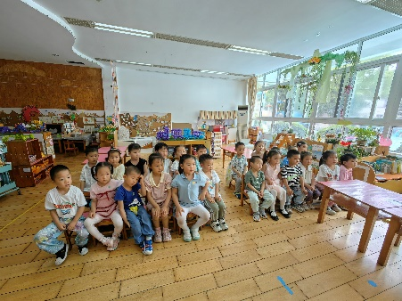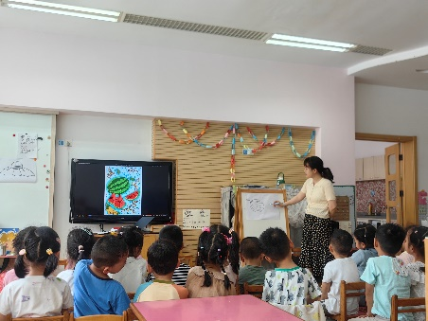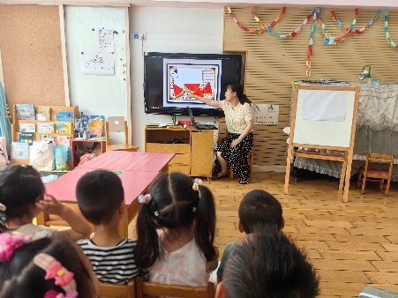

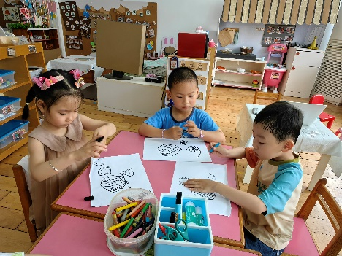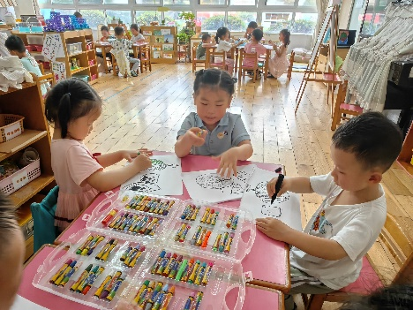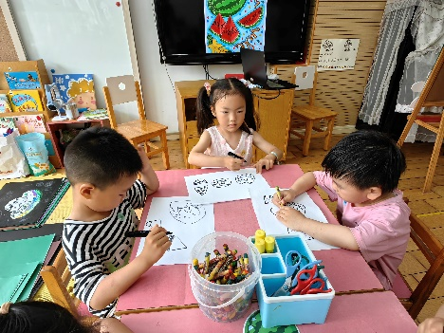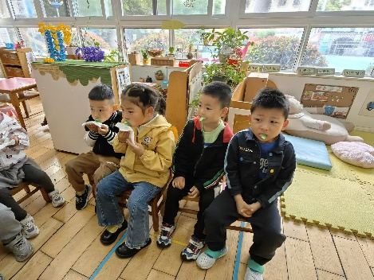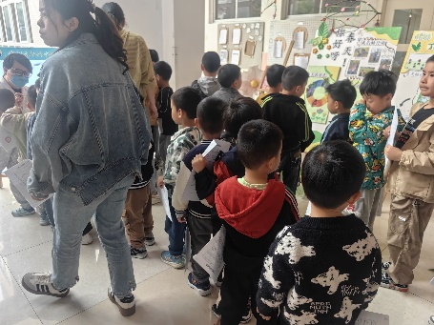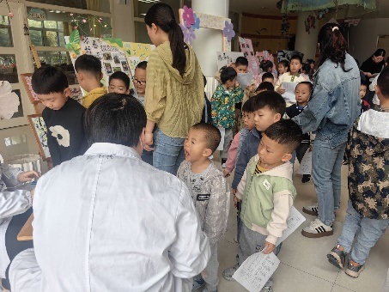

**手工活动： 父亲的奖杯**

周末便是一年一度的父亲节啦！孩子们知道后一直说着自己爸爸是如何对自己好的，是怎么喜欢的，都想为自己的爸爸准备一份礼物。于是我们便一起制作奖杯给最爱的爸爸吧！大家一起给奖杯涂上绚丽的颜色，有的还是涂的爸爸喜欢的颜色，接着小心翼翼的将奖杯剪下来贴在了黑卡纸上，最后再用蜡笔在周围做上装饰，漂亮的奖杯就完成啦，爸爸们收到肯定很开心吧！

